REM vs EM

**1. ¿Qué significa rem?**

* **rem** = **Root EM**.
* Es una **unidad relativa** en CSS que depende del **tamaño de fuente (font-size)** definido en el **elemento raíz (<html>)** del documento.

**Concepto de em**

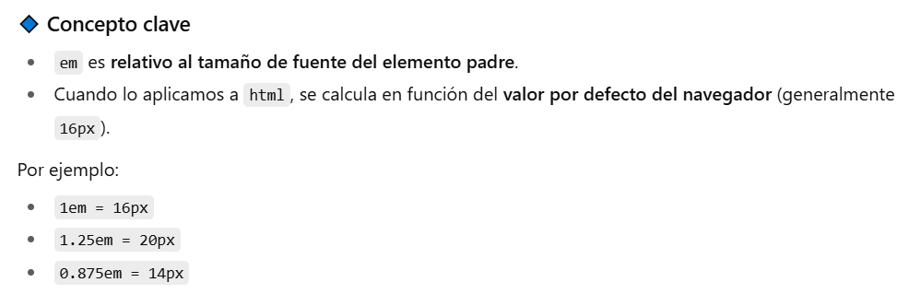

Ver ejercicio em **em.htm y em.css**